附件9
指示牌标识

一、横向标识样式图示
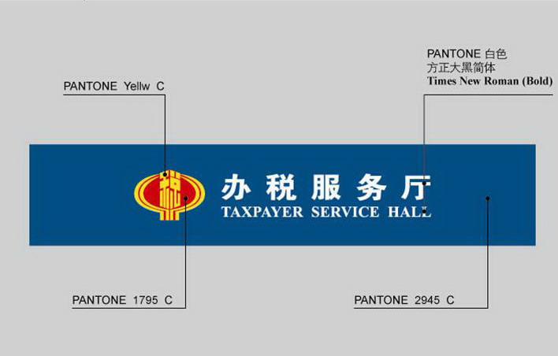

二、竖向标识样式图示
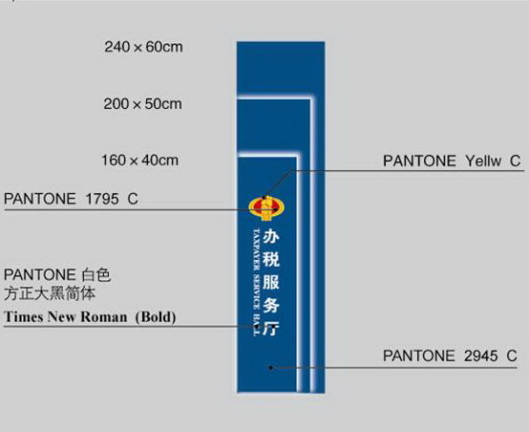

三、立式标识样式图示
